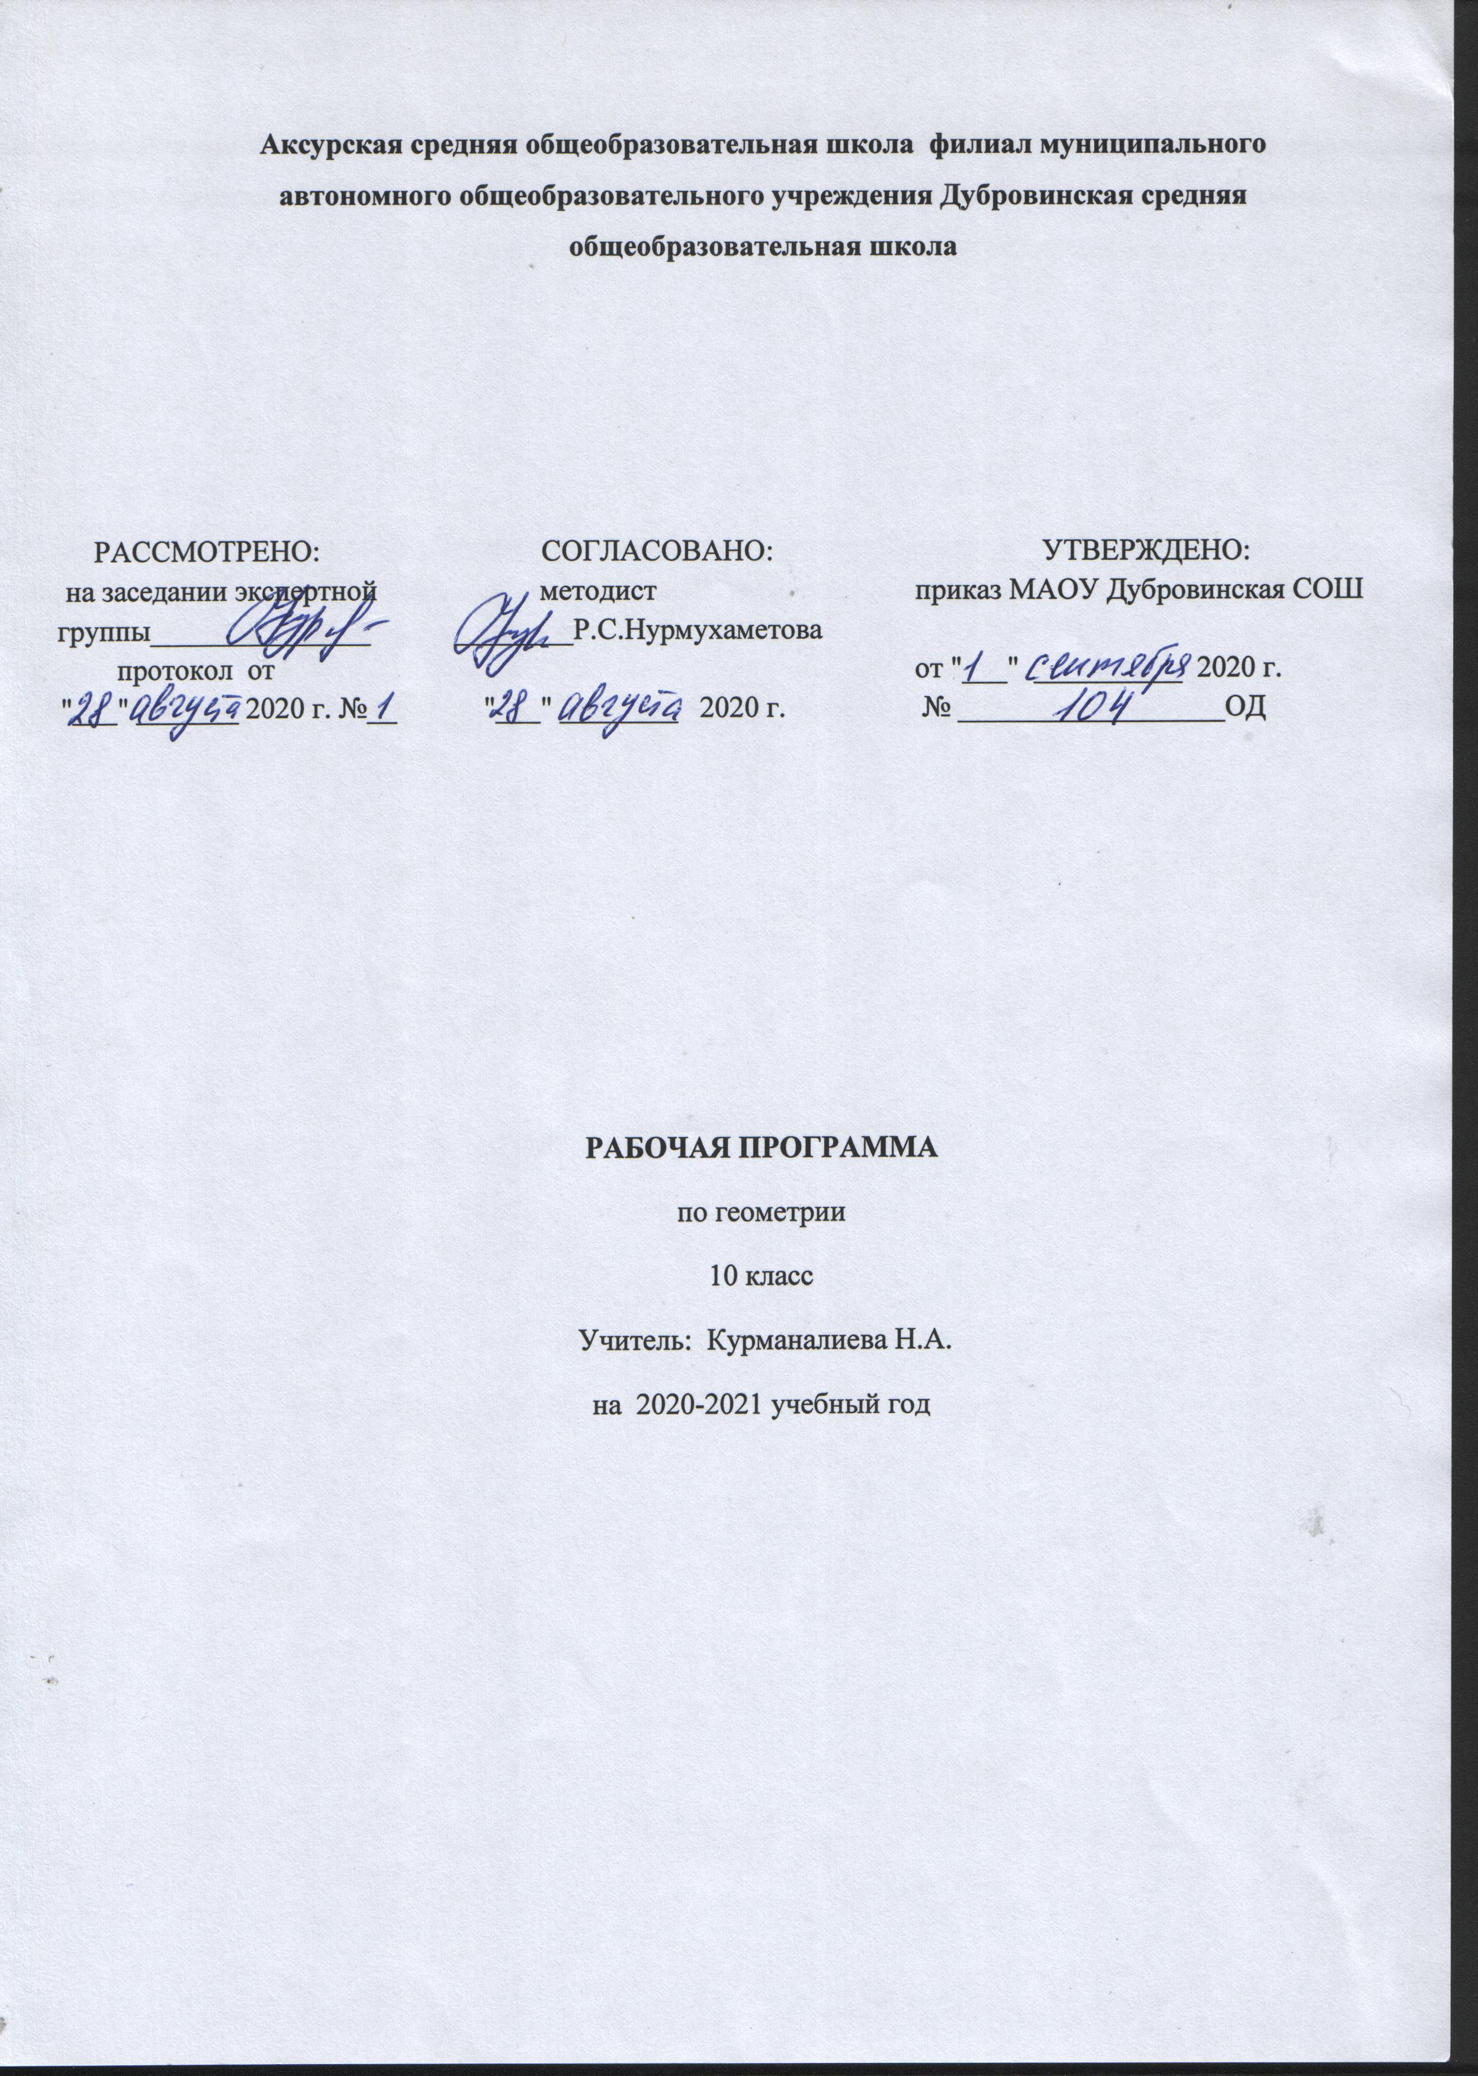
Программа составлена на основе:
-Приказа Министерства образования и науки Российской Федерации «Об утверждении федерального государственного образовательного стандарта основного общего образования» от 17.12.2010 № 1897.
- Примерной программы по математике 5-9 классы разработанной Т.А. Бурмистровой, Москва, Просвещение,2015г
-Федерального закона «Об образовании в Российской Федерации» от 29.12.2012г. №273 - ФЗ;
-Учебного плана МАОУ Дубровинская СОШ.
- Положения о рабочей программе МАОУ Дубровинской СОШ.

Основные цели изучения геометрии в основной школе:

- формирование представлений об идеях и методах математики; о математике как универсальном языке науки, средстве моделирования явлений и процессов;
- овладение устным и письменным математическим языком, математическими знаниями и умениями, необходимыми для изучения школьных естественно-научных дисциплин, для продолжения образования и освоения избранной специальности на современном уровне;
- развитие логического мышления, алгоритмической культуры, пространственного воображения, развитие математического мышления и интуиции, творческих способностей на уровне, необходимом для продолжения образования и для самостоятельной деятельности в области математики и ее приложений в будущей профессиональной деятельности;
- воспитание средствами математики культуры личности: знакомство с историей развития математики, эволюцией математических идей, понимание значимости математики для общественного прогресса

Эти цели обусловливают следующие задачи:

- Формирование понимания, что геометрические формы являются идеализированными образами реальных объектов;
- Овладение языком геометрии в устной и письменной форме, геометрическими знаниями и умениями, необходимыми для изучения школьных естественно-научных дисциплин;
- Овладение практическими навыками использования геометрических инструментов для изображения фигур, нахождения их размеров;
- Развитие логического мышления, алгоритмической культуры, пространственного воображения, интуиции, необходимых для продолжения образования и для самостоятельной деятельности;
- Формирование умения проводить аргументацию своего выбора или хода решения задачи;
- Формирование способности строить и исследовать простейшие математические модели при решении прикладных задач, задач из смежных дисциплин, углубление знаний об особенностях применения математических методов к исследованию процессов и явлений в природе и обществе.
Место предмета в учебном плане
На обучение геометрии в 10 классе в соответствии с Федеральным базисным учебным планом отводится: 68 учебных часов, в неделю – 2 часа.
- Планируемые результаты изучения учебного предмета.
Программа обеспечивает достижения следующих результатов освоения образовательной программы основного общего образования:
Личностные результаты:
- включающих готовность и способность обучающихся к саморазвитию, личностному самоопределению и самовоспитанию в соответствии с общечеловеческими ценностями;
- сформированность их мотивации к обучению и целенаправленной познавательной деятельности, системы значимых социальных и межличностных отношений, ценностно-смысловых установок;
- способность ставить цели и строить жизненные планы;
- готовность и способность к самостоятельной, творческой и ответственной деятельности;
- навыки сотрудничества со сверстниками, детьми младшего возраста, взрослыми в образовательной, общественно полезной, учебно-исследовательской, проектной и других
видах деятельности;
- готовность и способность к образованию, в том числе самообразованию, на протяжении всей жизни;
- сознательное отношение к непрерывному образованию как условию успешной профессиональной и общественной деятельности.
Метапредметные результаты:
- включающих освоенные обучающимися межпредметные понятия и универсальные учебные действия (регулятивные, познавательные, коммуникативные);
- самостоятельность в планировании и осуществлении учебной деятельности и организации учебного сотрудничества с педагогами и сверстниками;
- способность к построению индивидуальной образовательной траектории, владение навыками учебно-исследовательской, проектной и социальной деятельности;
- умение самостоятельно определять цели деятельности и составлять планы деятельности; самостоятельно осуществлять, контролировать и корректировать деятельность;
- использовать все возможные ресурсы для достижения поставленных целей и реализации планов деятельности;
- выбирать успешные стратегии в различных ситуациях;
- умение продуктивно общаться и взаимодействовать в процессе совместной деятельности, учитывать позиции других участников деятельности, эффективно разрешать конфликты;
- владение навыками познавательной, учебно-исследовательской и проектной деятельности, навыками разрешения проблем;
- способность и готовность к самостоятельному поиску методов решения практических задач, применению различных методов познания;
- готовность и способность к самостоятельной информационно- познавательной деятельности, включая умение ориентироваться в различных источниках информации, критически оценивать и интерпретировать информацию, получаемую из различных источников;
- умение использовать средства информационных и коммуникационных технологий (далее – ИКТ) в решении когнитивных, коммуникативных и организационных задач с соблюдением требований эргономики, техники безопасности, гигиены, ресурсосбережения, правовых и этических норм, норм информационной безопасности;
- владение навыками познавательной рефлексии как осознания совершаемых действий и мыслительных процессов, их результатов и оснований, границ своего знания и незнания, новых познавательных задач и средств их достижения.
Предметные результаты:
-включающих освоенные обучающимися в ходе изучения учебного предмета умения, виды деятельности по получению нового знания в рамках учебного предмета, его преобразованию и применению в учебных, учебно-проектных и социально-проектных ситуациях;
- формирование математического типа мышления, владение геометрической терминологией, ключевыми понятиями, методами и приёмами;
- сформированность представлений о математике, о способах описания на математическом языке явлений реального мира;
- сформированность представлений о математических понятиях, как о важнейших математических моделях, позволяющих описывать и изучать разные процессы и явления; понимание возможности аксиоматического построения математических теорий;
- владение методами доказательств и алгоритмов решения;
- умение их применять, проводить доказательные рассуждения в ходе решения задач;
- владение основными понятиями о плоских и пространственных геометрических фигурах, их основных свойствах;
- сформированность умения распознавать на чертежах, моделях и в реальном мире геометрические фигуры;
- применение изученных свойств геометрических фигур и формул для решения геометрических задач и задач с практическим содержанием;
- владение навыками использования готовых компьютерных программ при решении задач.
Использовать приобретенные знания и умения в практической деятельности и повседневной жизни для:
-исследования (моделирования) несложных практических ситуаций на основе изученных формул и свойств фигур;
-вычисления длин, площадей и объемов реальных объектов при решении практических задач, используя при необходимости справочники и вычислительные устройства
В результате изучения геометрии обучающийся научится:
- распознавать на чертежах и моделях пространственные формы; соотносить трехмерные объекты с их описаниями, изображениями;
- описывать взаимное расположение прямых и плоскостей в пространстве, аргументировать свои суждения об этом расположении;
- анализировать в простейших случаях взаимное расположение объектов в пространстве;
- изображать основные многогранники и круглые тела, выполнять чертежи по условиям задач;
- строить простейшие сечения куба, призмы, пирамиды;
- решать планиметрические и простейшие стереометрические задачи на нахождение геометрических величин
(длин, углов, площадей, объемов);
- использовать при решении стереометрических задач планиметрические факты и методы;
- проводить доказательные рассуждения в ходе решения задач.
Обучающийся получит возможность:
- решать жизненно практические задачи;
- самостоятельно приобретать и применять знания в различных ситуациях, работать в группах;
- аргументировать и отстаивать свою точку зрения;
- уметь слушать других, извлекать учебную информацию на основе сопоставительного анализа
объектов;
- пользоваться предметным указателем энциклопедий и справочников для нахождения
информации;
- самостоятельно действовать в ситуации неопределённости при решении актуальных для них
проблем.
- узнать значение математической науки для решения задач, возникающих в теории и практике; широту и в то же время ограниченность применения математических методов к анализу и исследованию процессов и явлений в природе и обществе;
- узнать значение практики и вопросов, возникающих в самой математике для формирования и развития математической науки; историю развития возникновения и развития геометрии;
- применять универсальный характер законов логики математических рассуждений, их применимость во всех областях человеческой деятельности; вероятностный характер различных процессов окружающего мира.
- Содержание учебного предмета
10 класс (68 часов).
Некоторые сведения из планиметрии (12 часов).
Медиана прямоугольного треугольника, проведенная к гипотенузе. Удвоение медианы. Параллелограмм. Трапеция. Решение треугольников. Подобие треугольников. Отношение отрезков и площадей. Углы и отрезки, связанные с окружностью. Касающиеся и пересекающиеся окружности. Вписанные и описанные окружности.
Введение (3 часа).
Предмет стереометрии. Аксиомы стереометрии. Некоторые следствия из аксиом.
Параллельность прямых и плоскостей (16 часов, из них 2 контрольных работы).
Параллельность прямых, прямой и плоскости. Взаимное расположение двух прямых в пространстве. Угол между двумя прямыми. Параллельность плоскостей. Тетраэдр и параллелепипед.
Перпендикулярность прямых и плоскостей (17 часов, из них 1 контрольная работа).
Перпендикулярность прямой и плоскости. Перпендикуляр и наклонные. Угол между прямой и плоскостью. Двугранный угол. Перпендикулярность плоскостей. Трехгранный угол. Многогранный угол.
Многогранники (14 часов).
Понятие многогранника. Призма. Пирамида. Правильные многогранники.
Заключительное повторение курса геометрии 10 класса (6 часов).

Количество часов: 2ч в неделю, всего 68 часов
Плановых контрольных работ: 4.

№ п/п | Наименование разделов и тем | Всего часов | Контрольные работы
1 | Некоторые сведения из планиметрии | 12 | -
2 | Введение | 3 | -
3 | Параллельность прямых и плоскостей | 16 | 2
4 | Перпендикулярность прямых и плоскостей | 17 | 1
5 | Многогранники | 14 | 1
6 | Заключительное повторение курса геометрии 10 класса | 6 | -
 | Итого: | 68 | 4

3. Календарно-тематическое планирование.

№  п/п | Количество  часов | Наименования разделов и тем
Некоторые сведения из планиметрии (12 часов).
1 | 1 | Медиана прямоугольного треугольника. Удвоение медианы.
2 | 1 | Параллелограмм. Средняя линия треугольника.
3 | 1 | Трапеция.
4 | 1 | Высоты и биссектрисы треугольника.
5 | 1 | Отношение отрезков. Отношение площадей.
6 | 1 | Касательная к окружности.
7 | 1 | Касающиеся окружности.
8 | 1 | Пересекающиеся окружности.
9 | 1 | Вписанные и описанные окружности.
10 | 1 | Пропорциональные отрезки в окружности.
11 | 1 | Углы, связанные с окружностью.
12 | 1 | Подобные треугольники.
13 | 1 | Предмет стереометрии. Аксиомы стереометрии, п.1, 2.
14-  15 | 1 | Некоторые следствия из аксиом, п.3.
 | 1 | Некоторые следствия из аксиом, п.3
16 | 1 | Параллельные прямые в пространстве, п.4.
17-  18 | 1 | Параллельность трех прямых. Параллельность прямой и плоскости, п. 5, 6.
 | 1 | Параллельность трех прямых. Параллельность прямой и плоскости, п. 5, 6
19-20 | 1 | Скрещивающиеся прямые. Проведение через одну из скрещивающихся прямых  плоскости, параллельной другой прямой, п.7.
 | 1 | Скрещивающиеся прямые. Проведение через одну из скрещивающихся прямых  плоскости, параллельной другой прямой, п.7.
21-  22 | 1 | Угол с сонаправленными сторонами, п 8. Угол между прямыми, п
 | 1 | Угол с сонаправленными сторонами, п 8. Угол между прямыми
23 | 1 | Контрольная работа по теме «ПАРАЛЛЕЛЬ-НОСТЬ ПРЯМЫХ, ПРЯМОЙ И ПЛОСКОСТИ»  п.1 – 9.
§3. ПАРАЛЛЕЛЬНОСТЬ ПЛОСКОСТЕЙ.
24 | 1 | Параллельные плоскости. Признак параллельности двух плоскостей, п.10.
25-  26 | 1 | Свойства параллельных плоскостей, п.11.
 | 1 | Свойства параллельных плоскостей, п.11
§4. ТЕТРАЭДР И ПАРАЛЛЕЛЕПИПЕД.
27 | 1 | Тетраэдр, п.12.
28 | 1 | Параллелепипед. Свойства граней и диагоналей параллелепипеда, п. 13.
29-  30 | 1 | Задачи на построение сечений тетраэдра и параллелепипеда, п.14
 | 1 | Задачи на построение сечений тетраэдра и параллелепипеда, п.14
31 | 1 | Контрольная работа по теме «ПАРАЛЛЕЛЬНОСТЬ ПЛОСКОСТЕЙ. ТЕТРАЭДР. ПАРАЛЛЕЛЕПИПЕД», п.10 – 14.
ГЛАВА II. Перпендикулярность прямых и плоскостей (17 часов).
§1. ПЕРПЕНДИКУЛЯРНОСТЬ ПРЯМОЙ И ПЛОСКОСТИ.
32- | 1 | Перпендикулярные прямые в пространстве. Параллельные  прямые, перпендикулярные плоскости.п.15, 16
33 | 1 | Перпендикулярные прямые в пространстве. Параллельные  прямые, перпендикулярные плоскости.п.15, 16
34- | 1 | Признак перпендикулярности прямой и плоскости. Теорема о  прямой, перпендикулярной к плоскости п.17, 18.
35 | 1 | Признак перпендикулярности прямой и плоскости. Теорема о  прямой, перпендикулярной к плоскости п.17, 18.
§2. ПЕРПЕНДИКУЛЯР И НАКЛОННЫЕ.

36-  37 | 1 | Расстояние от точки до плоскости. Теорема о трех перпендикулярах, п.19, 20.
 | 1 | Расстояние от точки до плоскости. Теорема о трех перпендикулярах, п.19, 20.
38-  40 | 1 | Угол между прямой и плоскостью, п.21.
 | 1 | Угол между прямой и плоскостью, п.21.
 | 1 | Угол между прямой и плоскостью, п.21.
§3. ДВУГРАННЫЙ УГОЛ. ПЕРПЕНДИКУЛЯРНОСТЬ ПЛОСКОСТЕЙ.
41 | 1 | Двугранный угол. Линейный угол двугранного угла, п.22.
42-  43 | 1 | Признак перпендикулярности двух плоскостей, п.23.
 | 1 | Признак перпендикулярности двух плоскостей, п.23
44 | 1 | Прямоугольный параллелепипед. Свойство диагоналей прямоугольного параллелепипеда, п.24.
45-  47 | 1 | Перпендикулярность прямых и плоскостей, перпендикулярность плоскостей.
 | 1 | Перпендикулярность прямых и плоскостей, перпендикулярность плоскостей.
 | 1 | Перпендикулярность прямых и плоскостей, перпендикулярность плоскостей.
48 | 1 | Контрольная работа по теме «ПЕРПЕНДИКУЛЯРНОСТЬ В ПРОСТРАНСТВЕ»,  п.15 – 24.
ГЛАВА III. Многогранники (14 часов).
§1. ПОНЯТИЕ МНОГОГРАННИКА. ПРИЗМА.

49 | 1 | Понятие многогранника. Геометрическое тело. Призма (определение, элементы), п.25-27.
50 | 1 | Виды призм. Площадь поверхности прямой призмы, п.27.
51 | 1 | Наклонная призма. Площадь поверхности наклонной призмы, п.27.
52 | 1 | Построение сечений призмы.
§2. ПИРАМИДА.
53 | 1 | Пирамида. Площадь полной поверхности пирамиды, п.28.
54 | 1 | Правильная пирамида. Площадь боковой поверхности правильной пирамиды, п.29.
55 | 1 | Ключевые задачи. Свойства пирамид, имеющих равные боковые ребра; равные апофемы, п.28-30.
56 | 1 | Усеченная пирамида. Площадь боковой поверхности усеченной пирамиды, п.30.
57 | 1 | Пирамида, п.28-30.
§3. ПРАВИЛЬНЫЕ МНОГОГРАННИКИ.
58 | 1 | Симметрия в пространстве. Понятие правильного многогранника. Элементы симметрии правильных многогранников, п.31-33.
59-  61 | 1 | Правильные многогранники, п.31-33.
 | 1 | Правильные многогранники, п.31-33.
 | 1 | Правильные многогранники, п.31-33.
62 | 1 | Контрольная работа по теме «МНОГОГРАННИКИ», п.25 – 33.
63-  68 | 1 | Заключительное повторение курса геометрии 10 класса  (6 часов). Аксиомы стереометрии и их следствия.
 | 1 | Параллельность прямых и плоскостей
 | 1 | Теорема о трех перпендикулярах, угол между ними.
 | 1 | Многогранники.
 | 1 | Векторы в пространстве, их применение к решению задач.
 | 1 | Урок-беседа по курсу геометрии

